Výročná správa neziskovej organizácie za rok 2019
VITALITA – centrum myoskeletálnej medicíny, n.o.

Obsah:

- Príhovor riaditeľa neziskovej organizácie.......................1
- Nezisková organizácia v skratke.....................................2
- Štruktúra – zloženie orgánov n.o. ..................................2
- Správa o činnosti za rok 2019.........................................3
- Zámery pre rok 2020.......................................................3

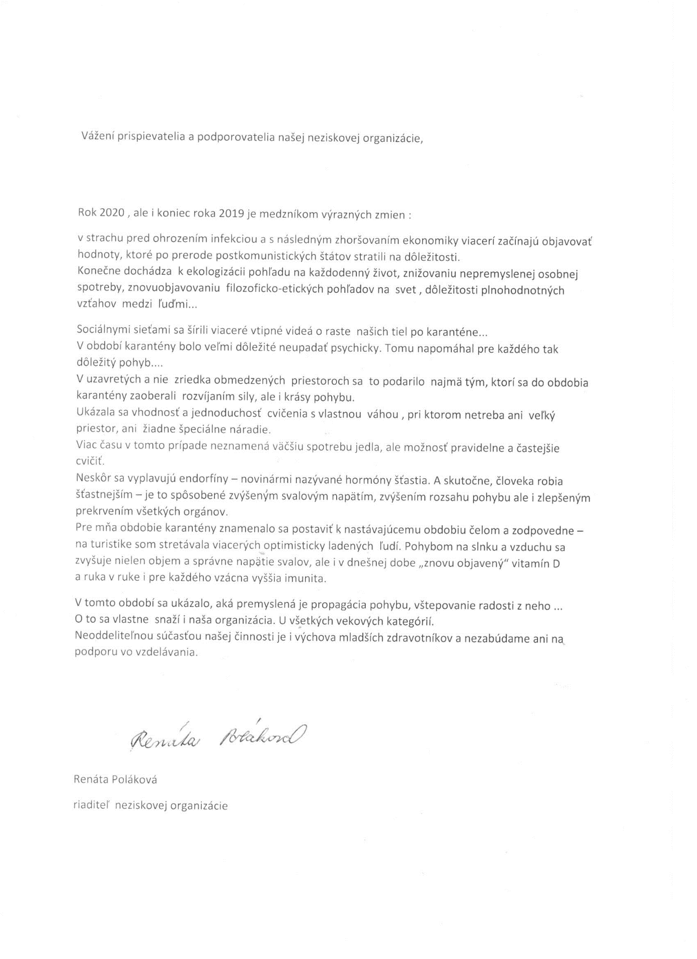

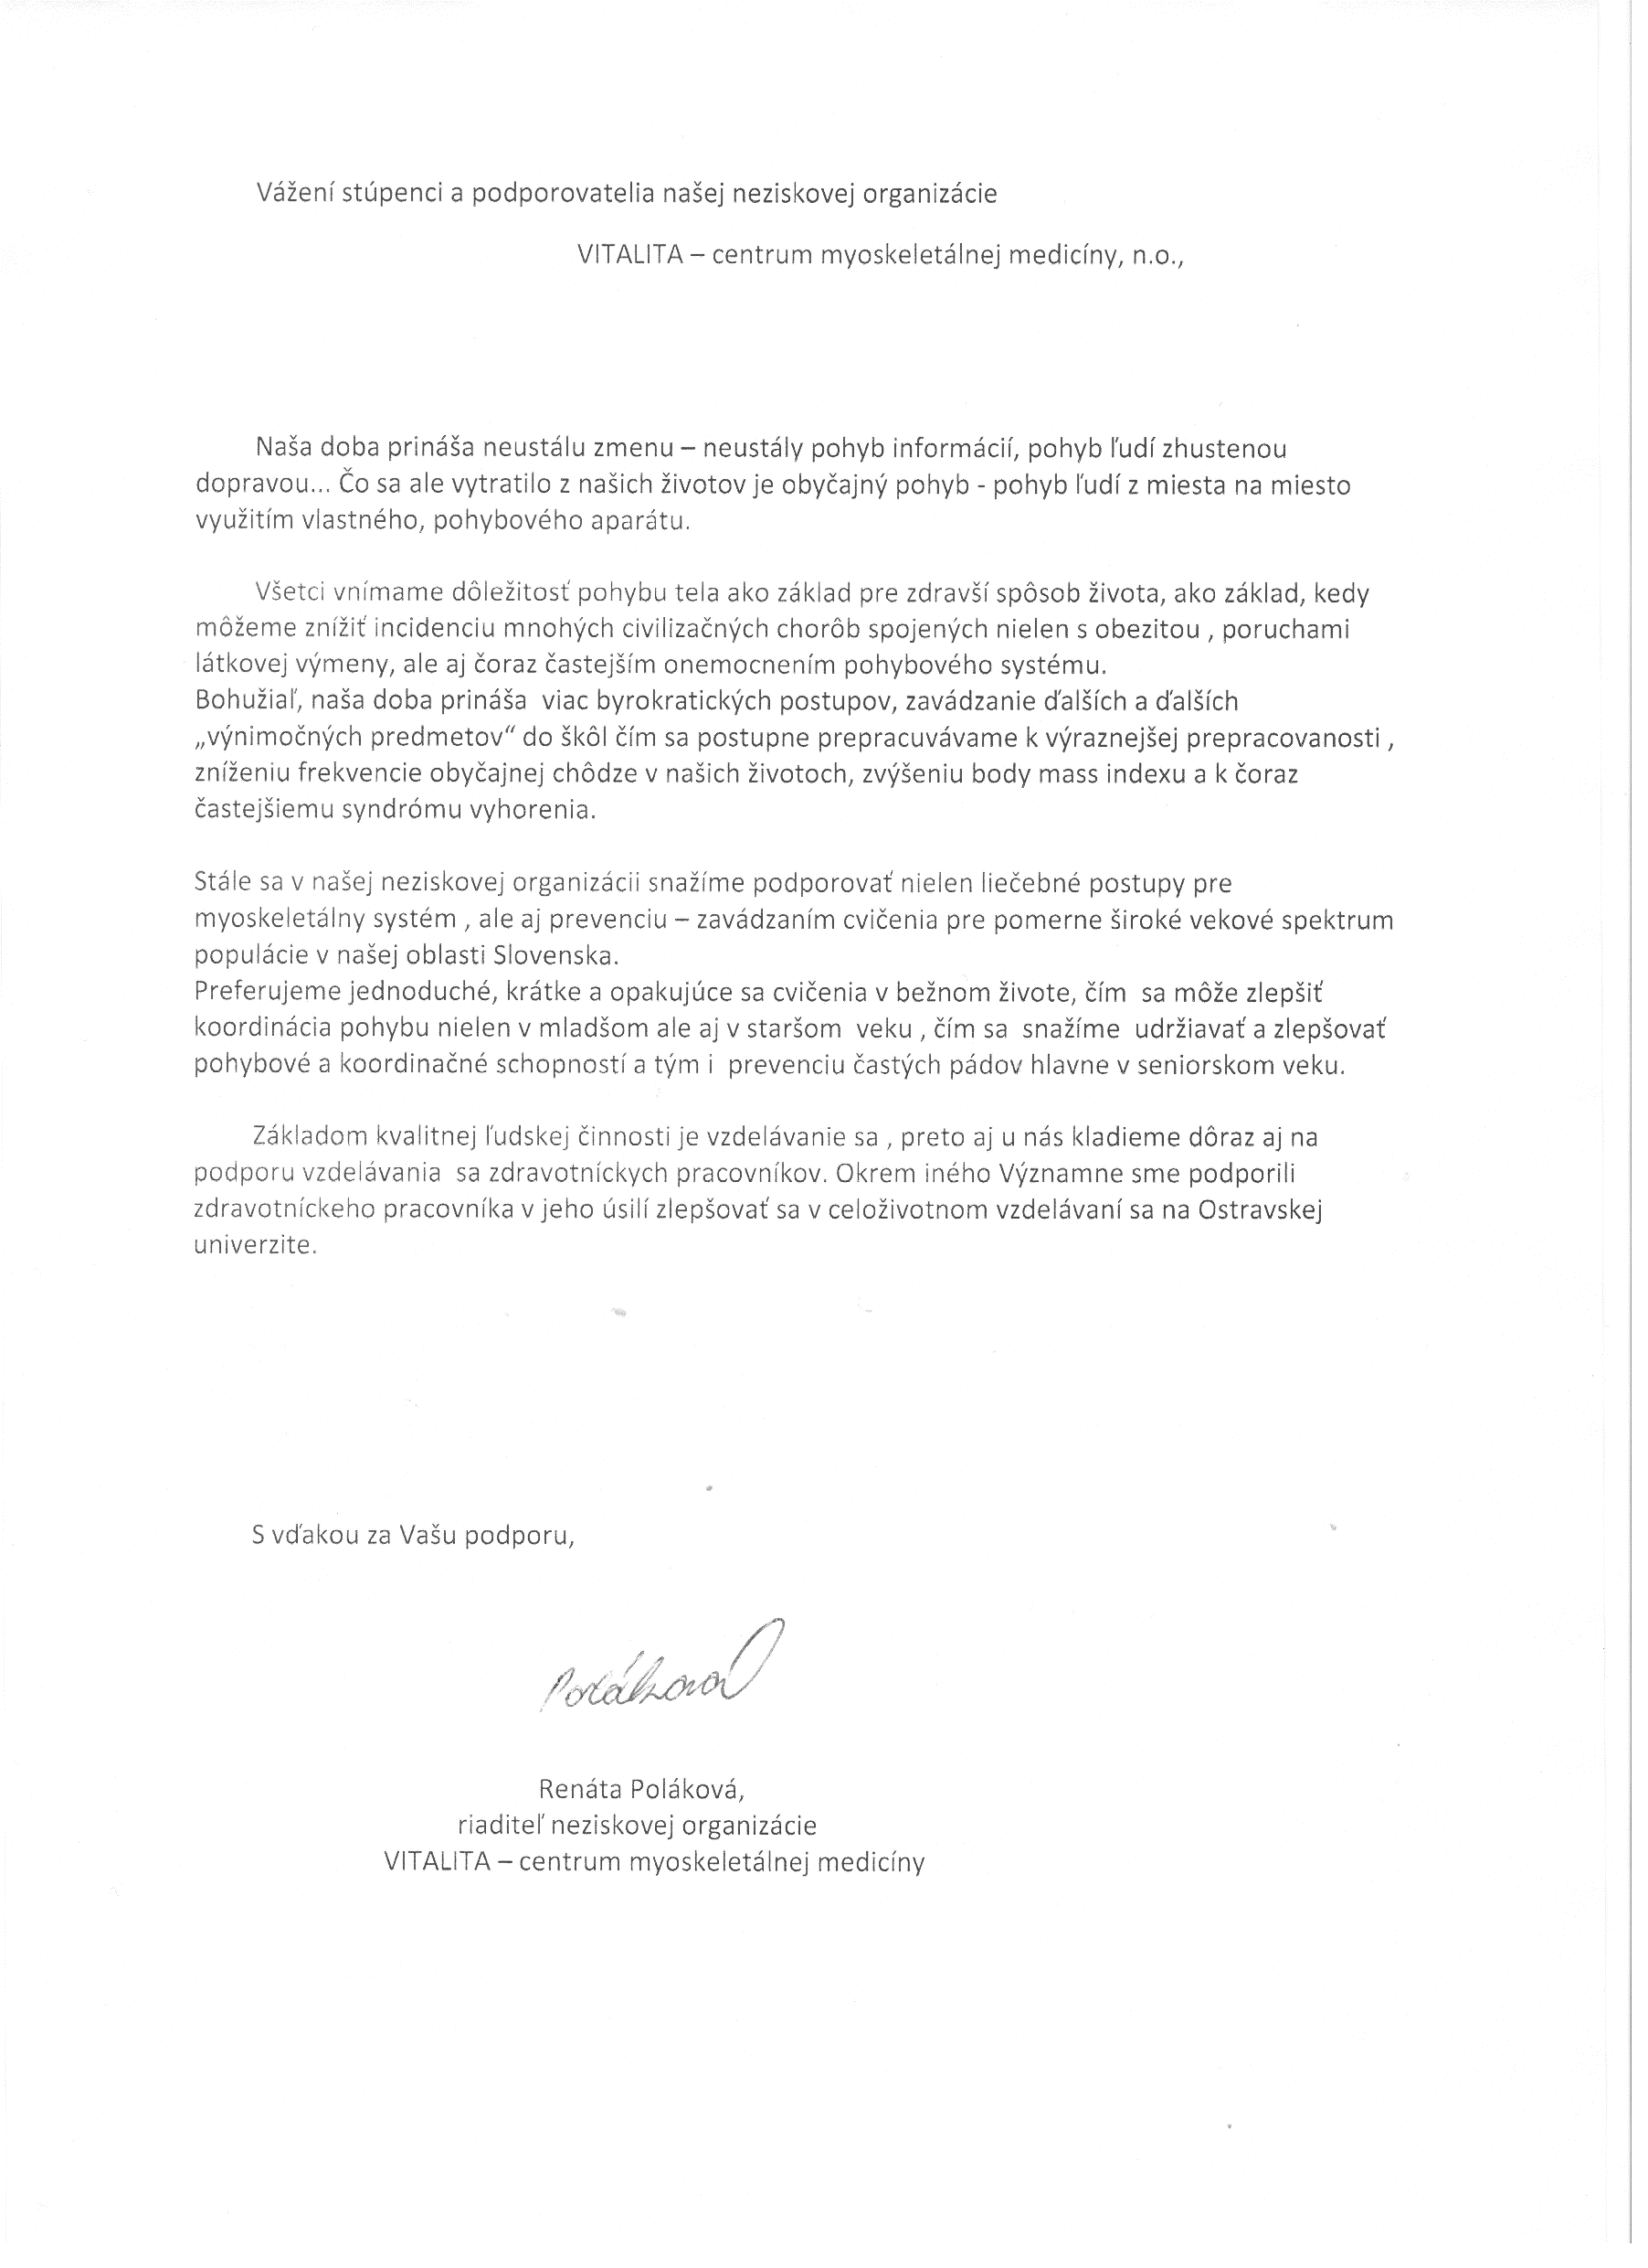

Nezisková organizácia v skratke:

Názov: VITALITA – centrum myoskeletálnej medicíny, n.o.

Sídlo: Juraja Slottu 21, 010 01 Žilina

Zakladatelia : MUDr. Renáta Poláková, narodená 1967, bytom Žilina
MUDr. Pavol Polák, narodený r. 1964, bytom Žilina
Štatút neziskovej organizácie bol zapísaný do registra Obvodného úradu Žilina pod č. OVVS/NO – 1211, bol registrovaný ako súčasť rozhodnutia č. 2011 / 09080 -02/ 3FR dňa 27.10. 2011

Druh všeobecne prospešných služieb:

- Poradenstvo a výuka v oblasti myoskeletálnej medicíny
- Starostlivosť o telo
- Podpora ďalšieho vzdelávania zdravotníckych pracovníkov

Štruktúra – zloženie orgánov neziskovej organizácie :

Správna rada:
- MUDr. Pavol Polák, Žilina
- Ing. Štefan Cingel, Žilina
- MUDr. Marián Polák, Žilina

Revízor:
- Renáta Cingelová, Žilina

Riaditeľ:
- MUDr. Renáta Poláková, Žilina

Správa o činnosti za rok 2019

Klasikou našej neziskovej organizácie je už ako tradične poradenstvo a výuka v oblasti dysbalancie a porúch funkcie , alebo štruktúry v oblasti myoskeletálneho systému pre našich klientov.
Staráme sa o tieto základné funkcie už vypracovanými a osvedčenými metódami, ktoré umožňujú natiahnutie skrátených svalov s následnou ich relaxáciou. Tým dochádza k zníženiu a neskôr i odstráneniu väčšiny bolestí pohybového systému.
Na udržanie efektu terapie je dôležité vyvážiť svalové skupiny formou špeciálnych cvičení, ktoré neúnavne ponúkame našim klientom. Všetky cviky sú dobre aplikovateľné v praxi, individuálne vybrané pre každého klienta .
Cviky sa osvedčujú vo všetkých vekových kategóriách – pre deti a mladších dospelých na spevnenie hlbokého stabilizačného systému a prípadne liečbe i následnej skoliózy. Hlboký stabilizačný systém ochabuje najmä pri dlhodobej nesprávnej záťaži - najmä sedení.
U starších vekových kategórií sa ukazuje dôležitosť udržiavanie koordinácie držania tela ako prevencia častejších blokád, porušení osí tela s následnými skoliózami, zhoršením i osteoartrózy.
Podarilo sa nám kúpiť prístroj na zlepšenie oxygenácie organizmu ako celkového roborans.
Pomoc pri ďalšom vzdelávaní zdravotníckych pracovníkov je ďalším dôležitým bodom v premyslenej a stálej činnosti našej neziskovej organizácie. Podarilo sa nám zabezpečiť dlhodobé distančné vzdelávanie lekára reumatologickej ambulancie – EULAR. Podporujeme dlhodobo i mladého zdravotníckeho pracovníka nákupom kníh pri vzdelávaní sa na Ostravskej univerzite.

Zámery pre rok 2020

Vlastné zámery na nastávajúci rok 2020 sa výraznejšie nemenia – ostáva pomoc pri osvete o dôležitosti cvičenia, pri prevencii diskopatií u mladšej a strednej generácie nesprávnym životným štýlom, prevencií pádov a pri zhoršovaní osteoartrózy u staršej generácie,...
Pri poruchách svalov a kĺbov opäť budeme ponúkať úľavu v podobe relaxačných metód a navodenie svalovej harmónie .
Nebudeme ani zabúdať na dôležitosť rozširovania prístrojového vybavenia , a podporu vzdelávania zdravotníkov.

